МЕТОД РАСЩЕПЛЕНИЯ ПРИМЕНИТЕЛЬНО К ЗАДАЧАМ ПЕРЕНОСА ТЕПЛА ОТ ПОДЗЕМНЫХ ПРОДУКТОПРОВОДОВ
Ю.П. Байков¹, В.В. Башуров¹, Н.А. Ваганова², С.В. Жаринов¹, Л.Ф. Перевозчиков¹, М.Ю. Филимонов²
¹ООО «Центр экологического и техногенного мониторинга», Трехгорный
²Институт математики и механики УрО РАН, Екатеринбург

SPLITTING METHOD APPLICATION TO PROBLEMS OF HEAT TANSFER FROM UNDERGROUND PIPELINES
Y.P. Baycov¹, V.V. Bashurov¹, N.A. Vaganova², S.V. Zharinov¹, L.F. Perevozchicov¹, M.Yu. Filimonov²
¹Ltd. «Ecological and anthropogenic monitoring centre», Tryokhgorny
²Institute of Mathematics and Mechanics UrB RAS, Ekaterinburg

To solve a problem of heat transfer from an underground pipeline with oil or gas to the ground surface a finite-difference method is considered with taking into account nonlinear boundary conditions at this surface. A splitting method is used to solve the problem in three-dimensional domain. Depth of the pipeline location is determined on the base of thermal trace of the pipeline at the ground surface. Temperature readings are registered with using thermal imagining equipment installed on an airplane.

В настоящее время общая протяженность трубопроводов в России достигает 230 тыс. километров. Из них 160 тыс. приходится на газопроводы, 20 тыс. – на нефтепродуктопроводы и 50 тыс. – на нефтепроводы. Ежегодно по ним перекачивается около 600 млрд. кубометров газа, 450 млн. тонн нефти и 30 млн. тонн нефтепродуктов. Кроме того, сейчас в России строится или проектируется целый ряд новых крупных трубопроводов всех трех видов. Однако таких изношенных трубопроводов как в Росси нет ни в одной стране. Диагностирование состояния подземных продуктопроводов является одной из важных проблем. Авариям на трубопроводах часто предшествуют процессы, которые начинаются с утраты изолирующей оболочкой своих защитных свойств. Существует множество диагностирующих методов, позволяющих делать заключение о состоянии как самой трубы, так и изолирующей её оболочки. В частности, можно использовать тепловизионную аппаратуру, установленную на борту летательного аппарата, которая позволяет получать снимки местности, по которой проходит продуктопровод. По сообщениям различных источников отмечено, что разность средних ожидаемых затрат при использовании визуального и тепловизионного метода контроля одного и того же участка трубопровода длиной 1 тыс. км. в течение 10 лет составляет приблизительно 10 млн. долл. США в пользу тепловизионного контроля. Таким образом, в целом только по России в год эта разность составит около 230 млн. долл. США. Положение продуктопровода на тепловизионных снимках выглядит как светлая полоса, ширина которой примерно равна диаметру трубы, и места повреждения оболочки (или металла трубы) проявляются на фоне этой полосы более яркими пятнами. В настоящее время судить о степени повреждённости по снимкам нельзя, хотя интуитивно ясно, что и форма пятна и его интенсивность несут информацию о степени повреждения оболочки и о его месте на поверхности трубы. Некоторые результаты на пути решения проблемы диагностики по тепловизионному снимку можно найти в работе [1].
В данной работе представлена численная методика моделирования процесса переноса к поверхности земли тепла от трубопровода, по которому протекают нагретые выше температуры окружающей среды газ или нефть, а также результаты применения этой методики к решению одной, практически важной, задаче – определению глубины залегания трубы по её тепловому следу на поверхности.
На рисунке 1 представлены учитываемые потоки тепла в области залегания трубопровода

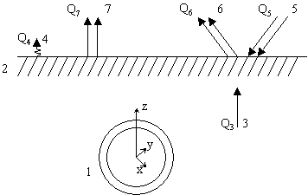
Рис. 1.

1 – трубопровод; 2 – поверхность земли; 3 – поток тепловой энергии от трубы;
4 – поток тепловой энергии от поверхности земли в воздух;
5 – поток солнечной энергии, ослабленный атмосферой Q₅=250Вт/м²;
6 – отраженный поток солнечной энергии; 7 – поток радиационного тепла.
Наличие в задаче трубы, являющейся источником тепла и, для простоты, плоской поверхности земли, на которую падают солнечные лучи, и которая граничит с нагретым воздухом, приводит к сложной картине распределения температуры как внутри грунта, так и на его поверхности. Процесс переноса тепла моделируется, в простейших предположениях о структуре грунта, уравнением теплопроводности. Геометрия области, в которой решается это уравнение, и наличие повреждённых участков на поверхности трубопровода приводят к необходимости рассматривать трёхмерное уравнение теплопроводности в декартовой системе пространственных координат. Поскольку в дальнейшем будут рассматриваться задачи с установившимся режимом теплопередачи, то время можно было бы не включать в число независимых переменных, однако выбираемый нами способ решения (способ установления) предлагаемой системы уравнений требует введения и четвёртой независимой переменной – времени.
Кроме молекулярного механизма передачи тепла от трубы к поверхности земли следует учитывать и конвективный перенос тепла за счёт фильтрации жидкости в грунте, однако механизм фильтрации значительно сложнее механизма молекулярной передачи и в настоящей статье он не учитывается. Отметим только, что была создана численная методика расчёта переноса тепла за счёт этих двух механизмов одновременно [2].
Для решения уравнения теплопроводности необходимо значение коэффициента температуропроводности. Если отсутствуют сведения о характере грунта, его структуре на протяжении всего продуктопровода (а это сотни километров), остаётся единственная возможность использовать некие «средние» значения, относящиеся к определённой категории грунта. Применительно к уравнению теплопроводности это означает, что мы выбираем постоянный коэффициент температуропроводности и уравнение становится линейным.
Однако линейность уравнения вовсе не означает линейность соответствующей краевой задачи. Так как нас будет интересовать лучистая энергия, излучаемая поверхностью земли, то мы обязаны в балансе энергии на поверхности учесть ту долю, которая отвечает излучению нагретого тела. Простейшей моделью является модель абсолютно чёрного тела (использование более сложных моделей, учитывающих неоднородность спектра излучения, связанного с составом грунта, его структурой, только создаст видимость глубины изучения проблемы – никто не в состоянии провести необходимые масштабные исследования грунта на всём протяжении трассы продуктопровода). Соответствующая методика решения вышеуказанной краевой задачи была реализована в работе [3] и принципиальным отличием её от ранее используемых методик в системе контроля за состоянием трубопровода [4], использующих тепловизионную съёмку, являлся учёт этой нелинейной составляющей в балансе энергии. Говоря более подробно, исключение из рассмотрения доли энергии, приходящейся на излучение, не позволял получить правильные условия применимости тепловизионной аппаратуры в реальных природных и погодных условиях, оценить правильно зависимость амплитуды теплового пятна и его размеры над повреждённым участком трубопровода от глубины залегания трубы, а также многое другое.
Рассмотрение потоков тепла на поверхности грунта с учётом «нелинейного » закона излучения приводит к конструированию граничного условия для «трёхмерного» уравнения теплопроводности, которое будет приведено ниже.
Процессы диффузии тепла в грунте от заглубленного и нагретого трубопровода описываются линейным уравнением теплопроводности
где T=T(t,x,y,z) – распределение температуры в области в момент времени t, , k – коэффициент теплопроводности, ρ – плотность, c_{v} – удельная теплоемкость.
Граничные условия для температуры на дневной поверхности, в отличие от [4] примут вид
, (1)
где R_{sol} – солнечная энергия на единицу площади поверхности, γ_{sol} – доля солнечной энергии, поглощенная грунтом, T_{vozd} – температура воздуха, прилегающего к грунту, w_{top} – коэффициент теплообмена между воздухом и грунтом.
Поток тепла через поверхность трубопровода дает граничное условие на поверхности трубы
, (2)
где T_{tr} – температура теплоносителя в трубопроводе, n – единичная нормаль к поверхности трубопровода, направленная внутрь расчетной области, $ε(x,y,z)$ – коэффициент теплоизоляции, зависящий от степени поврежденности оболочки трубы.
Для расчета распределения температуры T(t, x, y, z) в трехмерной области используется метод конечных разностей с расщеплением по пространственным переменным. В области строится равномерная или сгущающаяся по слоям или у поверхности ортогональная сетка. Исходное уравнение по каждому из пространственных направлений аппроксимируется неявной трехточечной схемой с опережением. Система разностных линейных алгебраических уравнений имеет трехдиагональный вид и решается методом прогонки.
Постановка задачи во многом определила выбор методики расчета. При решении поставленной задачи нас особенно интересует точность модели, её адекватность и способность соответствовать реальным процессам.
Чисто неявная схема с опережением, выбранная для расчета, обеспечивает большую свободу при выборе шагов по времени, хотя она имеет меньший порядок аппроксимации по сравнению со схемой Кранка-Николсона. Также эта схема легко позволяет ввести в алгоритм расчета нелинейный метод разрешения граничного условия.
Эта система уравнений дополняется граничными условиями, часть из которых была приведена выше (формулы (1) – (2)), а часть носит искусственный характер и необходимость которых диктуется невозможностью искать решение в неограниченных областях.
Данная модель описания процесса передачи тепла на поверхность земли от трубопровода была использована для получения ответа на важный для практики вопрос: возможно ли по амплитуде теплового пятна, зная диаметр трубы продуктопровода, определить глубину его залегания. Такая задача возникает, например, при проведении земляных работ в районе прохождения нитки газопровода.
В проведённых расчётах было выяснено, что ширина теплового пятна слабо зависит от глубины залегания продуктопровода. В силу этого удалось получить зависимость глубины залегания трубы только от амплитуды теплового следа на поверхности земли. Приведём характерный профиль теплового следа от трубопровода.
Во всех расчётах менялись только характеристики грунта. В данной работе под амплитудой теплового следа понимается разность значений температуры над осевой линией трубопровода и температурой поверхности грунта на расстоянии 10 метров от нитки продуктопровода. Заметим, что полученные графики могут быть использованы для априорных оценок пригодности той или иной марки тепловизора для решения задачи определения глубины залегания трубы.
Приведём параметры грунтов, для которых строились графики зависимости «амплитуда – глубина залегания». Начальные температуры грунта и воздуха полагались равными 5^{о} С.

Таблица 1
Тип грунта | Плотность ρ, кг/м³ | Удельная  теплоемкость  c_{v}, Дж/(кг*К) | Теплопроводность, k, Вт/(м*К) | Температурапроводность  χ, м²/с
Песок | 1200 | 710 | 0.35 | 4.10798E-07
Глина | 1800 | 880 | 0.7 | 4.41919E-07
Супесь | 1500 | 800 | 0.5 | 4.16667E-07
Глиняный  усредненный |  |  |  | 3.50000E-07
Грунт в среднем | 2500 | 836 | 0.96 | 4.59330E-07
Песчаный сухой | 1650 | 794 | 0.0264 | 2.01511E-08
Грунт песчаный влажный 8% | 1750 | 1004.18 | 0.586 | 3.33463E-07

Диаметр трубы возьмем равный 1000 мм. Температура в трубе T_{tr}=30^{о} С. На рисунке 2 представлена характерная картина распределения температуры в грунте.

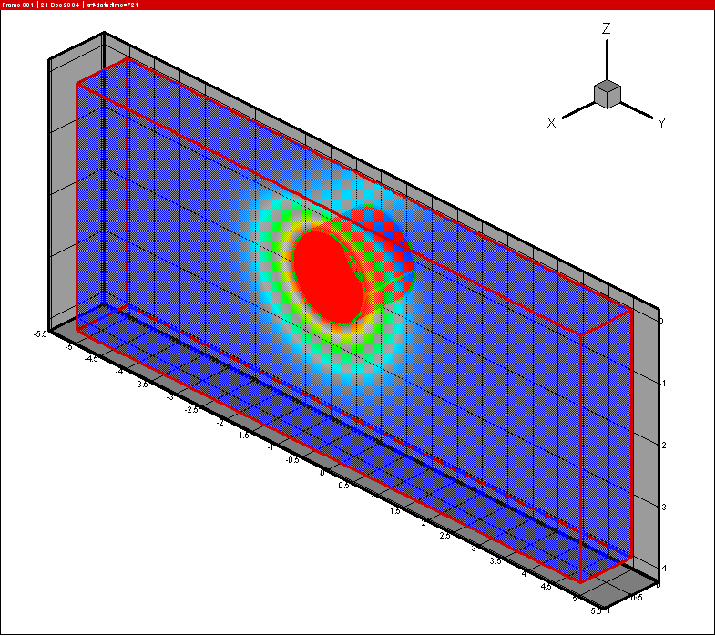
Рис. 2.

Результаты численных экспериментов
Сведем все вычисления на один график, представленный рисунком 3. По оси абсцисс будем откладывать расстояние от поверхности Земли до верхней точки трубы в метрах, а по оси ординат – величину амплитуды теплового следа в градусах, которую будем обозначать T(h).
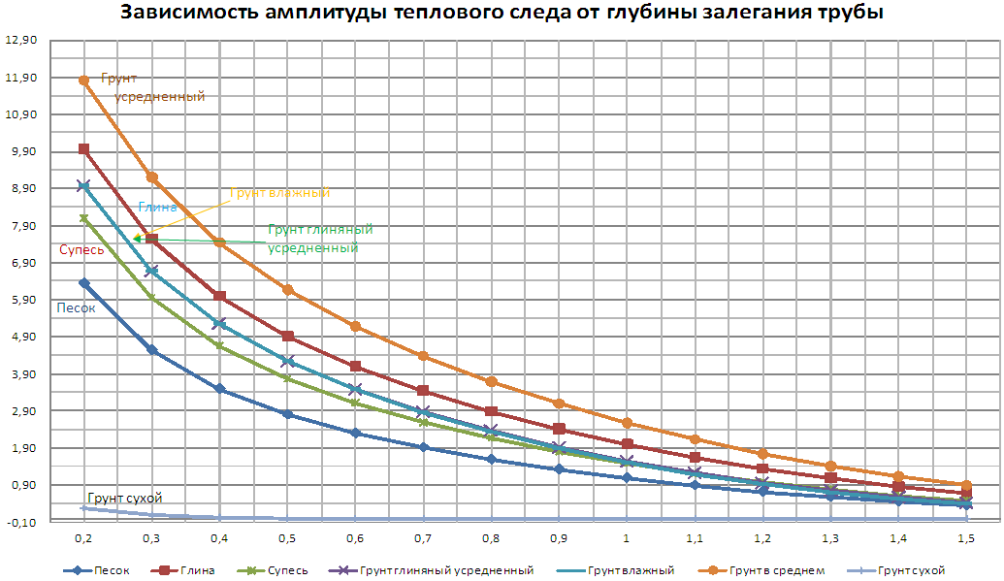
Песок
Рис. 3
.
Выводы
Результаты численных экспериментов показывают, что при известных характеристиках грунта, можно с высокой степенью точности указать глубину залегания трубы. Если характеристики грунта не известны, то можно делать некоторые заключения о качественной картине поведения кривой T(h).
Заметим, что полученные результаты численных расчетов повторяют результаты прежних экспериментов, в которых была получена аналитическая зависимость амплитуды теплового следа от глубины залегания трубы
,
где T_{A} – амплитуда теплового следа, T₀ – температура на поверхности, λ – теплопроводность, h₀ – расстояние от верхнего края трубы до поверхности, ΔT – разница температуры на поверхности и температуры трубы, σ – постоянная Больцмана.

Список литературы
1. Башуров В.В., Ваганова Н.А., Жаринов С.В., Ртищев Д.Е., Филимонов М.Ю. Численное исследование нестационарных тепловых полей на поверхности грунта, инициированных подземным трубопроводом. Сборник трудов X всероссийской школы-семенара «Современные проблемы математического моделирования». Ростов-на-Дону: РГУ. 2004. С. 49-54.
2. Vaganova N.A. Numerical simulation of heat propagation from deepen pipeline with accounting filtration properties of soils. Proceedings of XXXVII Summer School-Conference «Advanced Problems in Mechanics». June 29- Julie 05, 2009, St. Petersburg (Repino). APM 2009. P. 676-680.
3. Ваганова Н.А., Башуров В.В., Филимонов М.Ю. Расчет тепловых полей от заглубленного источника с учетом лучистого излучения и при возможной неровности дневной поверхности. Труды 36-й Региональной молодежной конференции «Проблемы теоретической и прикладной математики». Екатеринбург: УрО РАН. 2005. С. 115-118.
4. Буданин О.Н., Потапов А.И., Колганов В.И., Троицкий-Марков Т.Е., Абрамова Е.В. Тепловой неразрушающий контроль изделий: Научно-методическое пособие. М.: Наука. 2002.

